Федеральное государственное бюджетное образовательное учреждение
высшего образования
«Уральский государственный экономический университет»
(УрГЭУ)
ИНСТИТУТ НЕПРЕРВНОГО ОБРАЗОВАНИЯ

Инструкция записи электронного образовательного курса, используемого Институтом непрерывного образования при обучении по основным образовательным программам высшего образования с применением электронного обучения

Екатеринбург 2019г.

Электронный образовательный курс (далее ЭОК) – обучающий курс c применением технологий электронного обучения, дистанционных образовательных технологий и индивидуальным доступом обучающегося через Интернет, который дает возможность использовать интерактивные методы взаимодействия преподавателя и слушателя.

Необходимо ознакомится с порядком создания и использования электронных обучающих курсов при реализации основных профессиональных образовательных программ высшего образования по индивидуальным учебным планам в институте непрерывного образования ФГБОУ ВО «Уральский государственный экономический университет»
Ссылка на порядок: http://ino.usue.ru/dokumenty/normativnye

Сайт: ino.usue.ru
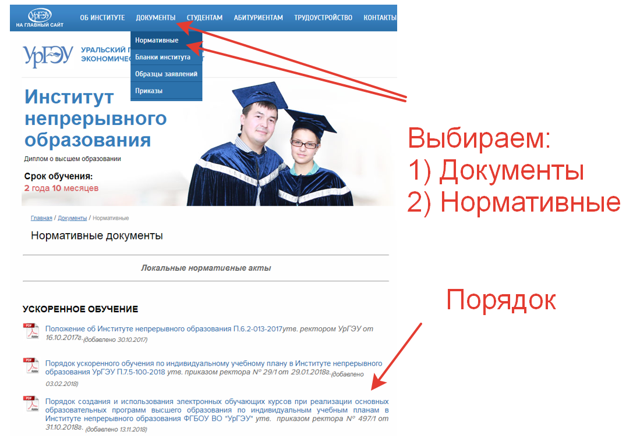

Этапы записи ЭОК

- Согласно календарно-тематического плана рабочей программы преподаватель выбирает первые три темы читаемого курса (т.е. в результате получается три видео лекции по дисциплине, продолжительность каждой темы не более 20 минут).
- По каждой теме преподаватель разрабатывает презентацию 5-10 слайдов, кратко раскрывающих содержание темы и сопровождающих видео лекцию.
- Обязательные слайды:
Слайд 1- «Название дисциплины, автор…-шаблон в приложении 1 к действующей инструкции.
Итоговый слайд – Список обязательной литературы для изучения дисциплины (включить в список литературы ссылку на Онлайн курс по данной дисциплине, который размещен на национальной образовательной платформе, либо иной доступной платформе, в частности «Coursera»).
- По каждой теме разрабатывается тест, в котором 20 вопросов с четырьмя ответами на каждый вопрос, один из которых верный (его выделить жирным шрифтом). Требования к оформлению теста - файл в формате *.doc, шрифт Times New Roman, кегль 14, межстрочный интервал 1,5. все поля 20 мм. Шаблон в приложении 2.
Данный тест направляется по электронному адресу (led@usue.ru) ведущему специалисту ИНО Лагутиной Елене Дмитриевне.

Примечание:
*Обязательными требованиями к преподавателю являются:
- деловой стиль одежды;
- речевой этикет делового разговора.

По всем вопросам Вы можете обратиться:

Директор Института непрерывного образования:

Ялунина Екатерина Николаевна
Телефон: +7 (343) 257-57-40, 221-17-48 (внутр. 3-48)
E-mail: yalunina@usue.ru
Кабинет 202 (2 учебный корпус УрГЭУ)

Запись происходит в соответствии с расписанием, заранее согласованным, в телерадиостудии УрГЭУ, аудитория 253 (1 учебный корпус УрГЭУ). Вам необходимо подойти к оператору видеозаписи в назначенное время:

Видеооператор:

Шалавин Виталий Александрович
Телефон: +7 (343) 221-17-67 (внутр. 3-67)
Кабинет 253 (1 учебный корпус УрГЭУ)

Приложение 1 – Структура слайдов

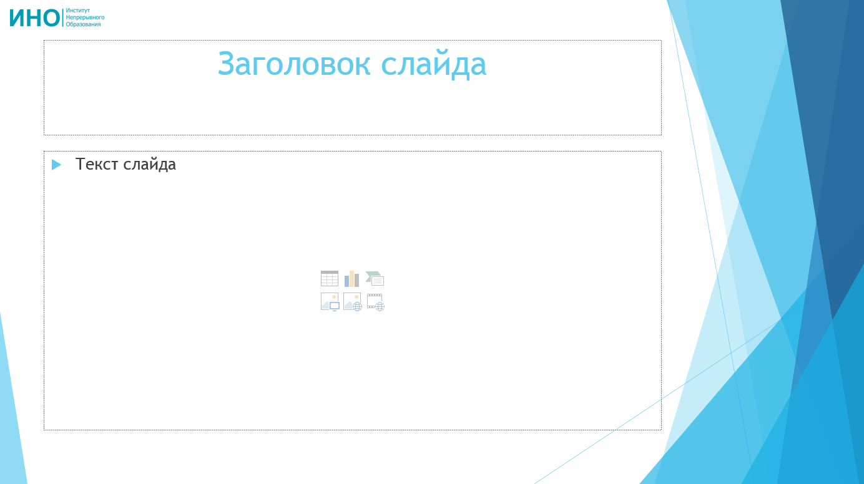

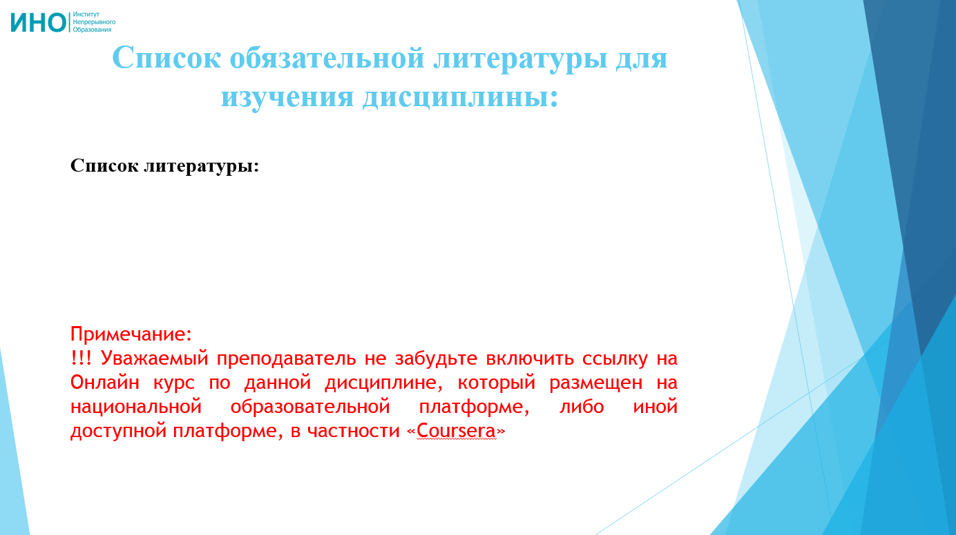

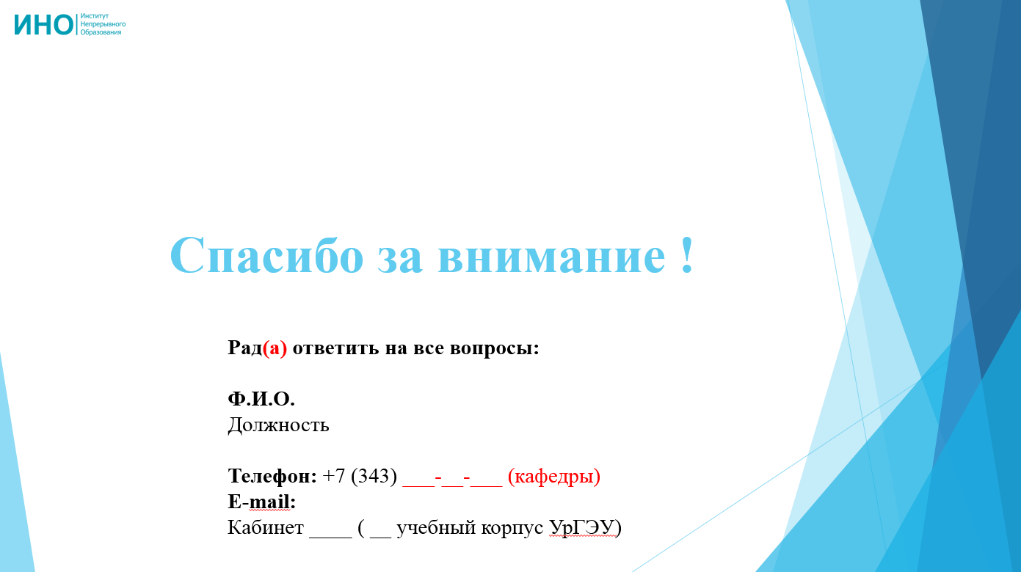

Приложение 2 – Форма тестирование

